**Bitácora 4 – del 08 diciembre al 22 diciembre**

**Realizado por:**

**Mariana Charry Prada**

**Fernelly Carvajal Silva**

**Servicio Nacional de Aprendizaje SENA**

**Centro De La Industria, La Empresa y Los Servicios**

**Tecnólogo En Análisis y Desarrollo De Software (ADSO)**

**N ° de Ficha: 2694667**

**Neiva-Huila**

**2024**

**Participar en las actividades del colegio:**

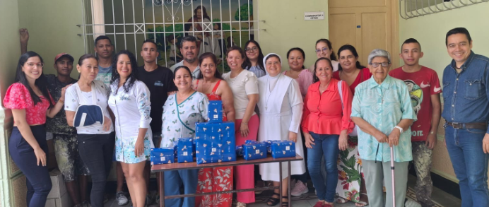

Sor Astrid iba pasando por cada uno de nosotros con una bolsa, de la cual debíamos sacar un dibujo al azar. Cada regalo, tenía ese dibujo pegado con cinta.

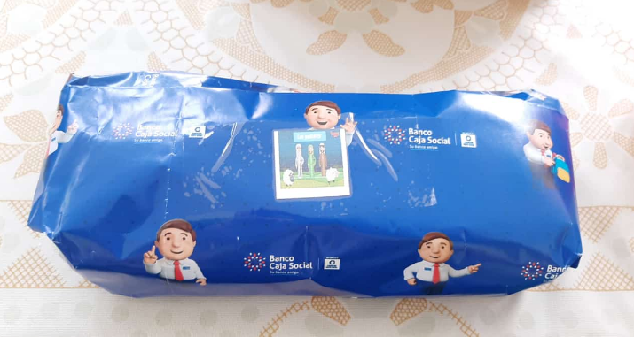

Debíamos buscar el regalo correspondido a la imagen sacada.

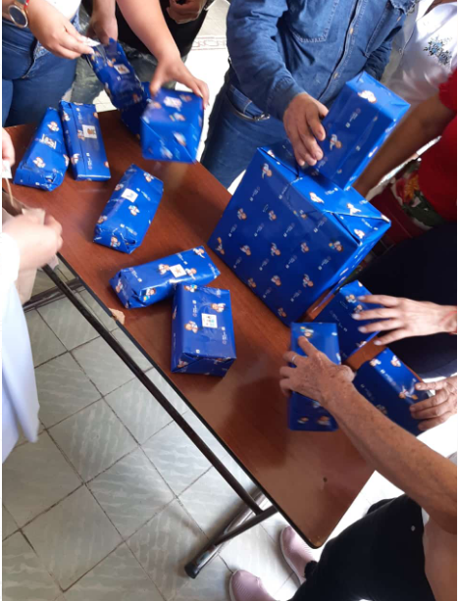

Realizaron un compartir:

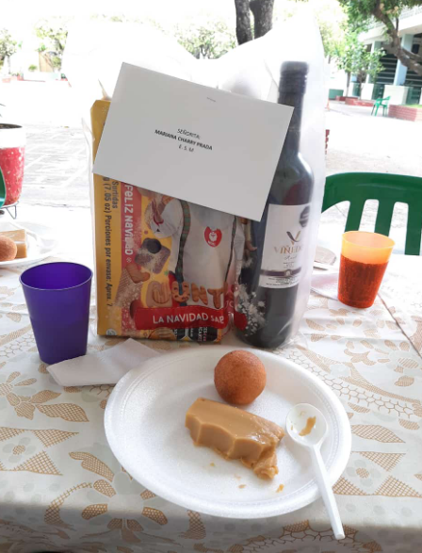

Realizamos la novena de navidad:

